Genesys PetShop 1.0
SISTEMA para petshop
Genesys PetShop | Documento de suporte | 2023
Desenvolvedor – Taimber Software

Índice
Sobre ............................................................................................................................ Página 02
Requisitos .................................................................................................................... Página 03
Módulo de cliente ....................................................................................................... Página 04
Módulo de animal ....................................................................................................... Página 05
Módulo de agenda ...................................................................................................... Página 06
Módulo de produto .................................................................................................... Página 07
Módulo de serviço ...................................................................................................... Página 08
Módulo de venda ........................................................................................................ Página 09
Módulo de empresa .................................................................................................... Página 11
Módulo de vacina ........................................................................................................ Página 12
Módulo de fornecedor ................................................................................................ Página 14
Módulo de financeiro .................................................................................................. Página 15
Backups ........................................................................................................................ Página 16
Suporte ......................................................................................................................... Página 18

Sobre
Este é um sistema para gerenciamento de pequenos PetShops. Os módulos do sistema podem ser acessados pela tela inicial do sistema, através de ícones que ficam no topo da tela.
O sistema é desktop e precisa do Java 8 para funcionar, já o seu banco de dados está localizado dentro da pasta de execução do sistema, não sendo necessário estar conectado à internet para o seu funcionamento.
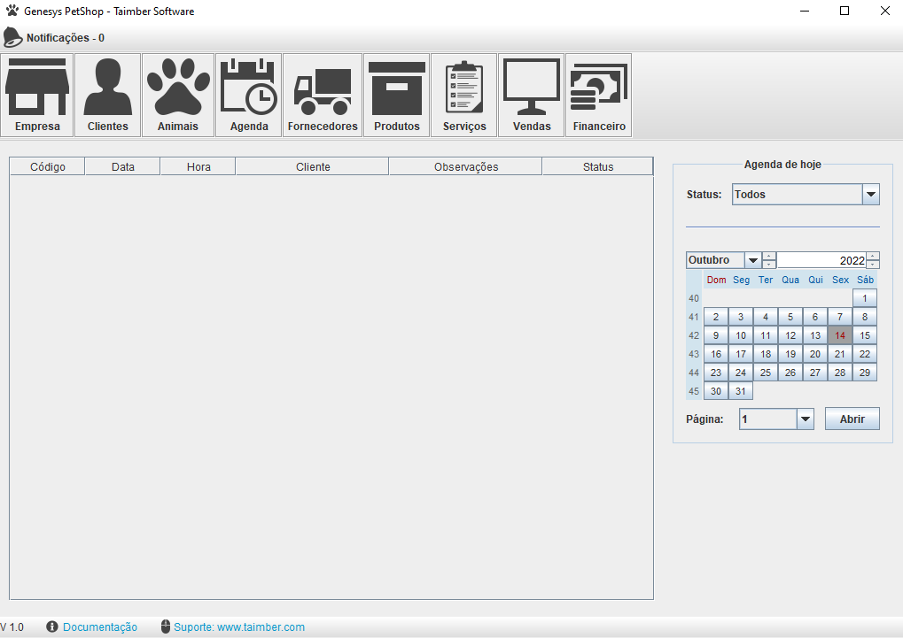
Tela inicial do sistema

Requisitos
Para que o software possa ser utilizado se faz necessário atender aos seguintes requisitos:
Software
- Sistema operacional Windows: 7, 8, 10
- Sistema operacional Linux: Ubuntu 16, Mint 20.3
- Java 8
Hardware
- 4 Gigabytes de memória RAM
- 1 Gigabyte de espaço em disco

Módulo de cliente
O módulo de cliente permite que você tenha os seus clientes cadastrados em um só lugar, ele é um dos módulos mais importantes a ser considerado dentro do sistema. Repare na imagem abaixo que há alguns campos em vermelho, estes campos são de preenchimento obrigatório.
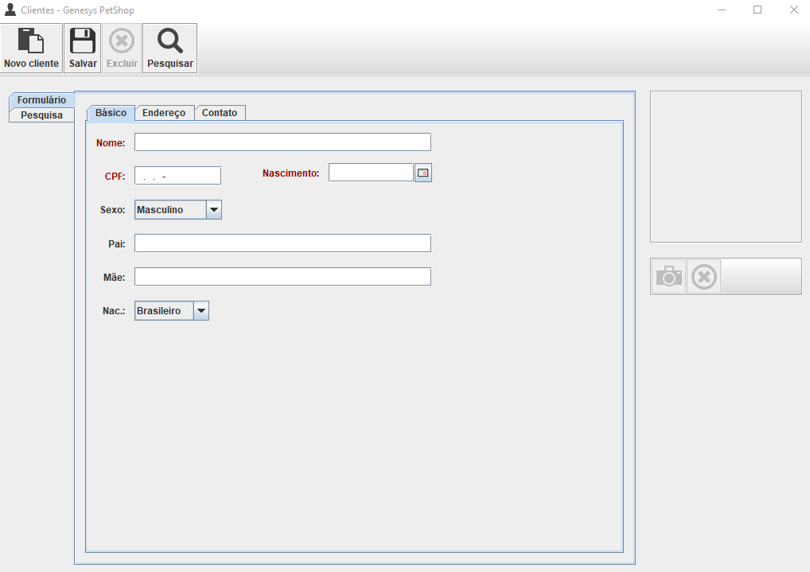
Tela de cadastro do cliente
Repare que ao lado direito do formulário de cadastro, há um campo para se fazer o upload de uma foto de perfil do cliente, o recomendável é que você utilize imagens no formato JPG ou JPEG. Esta tela de upload só estará habilitada quando o cliente estiver sido cadastrado previamente.

Módulo de animal
O módulo de animal permite que você tenha os animais dos clientes cadastrados em um só lugar, ele também é um dos módulos mais importantes a ser considerado dentro do sistema. Primeiro é preciso já ter cadastrado o dono do animal no módulo de cliente, porque cada animal estará associado a somente um cliente.
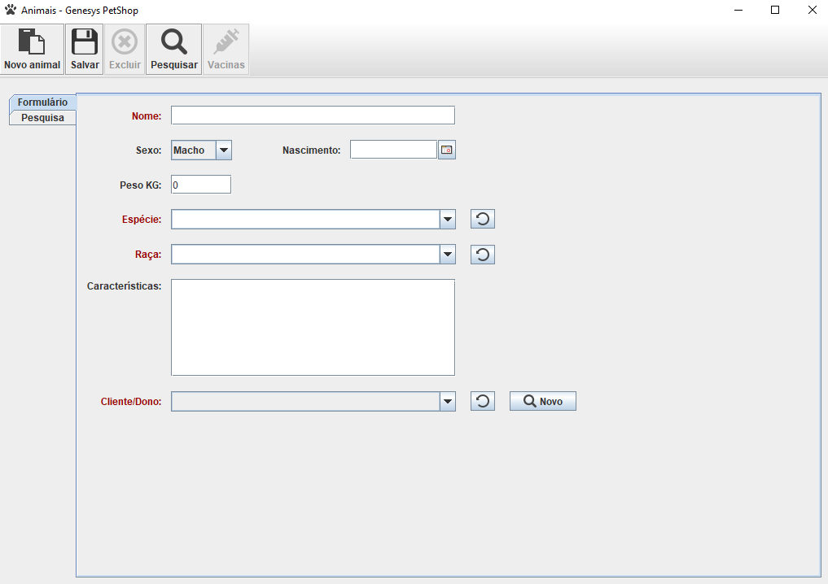
Tela de cadastro de animal

Módulo de agenda
O módulo de agenda permite que você tenha a sua agenda cadastrada em um só lugar, ele também é um dos módulos mais importantes a ser considerado dentro do sistema.
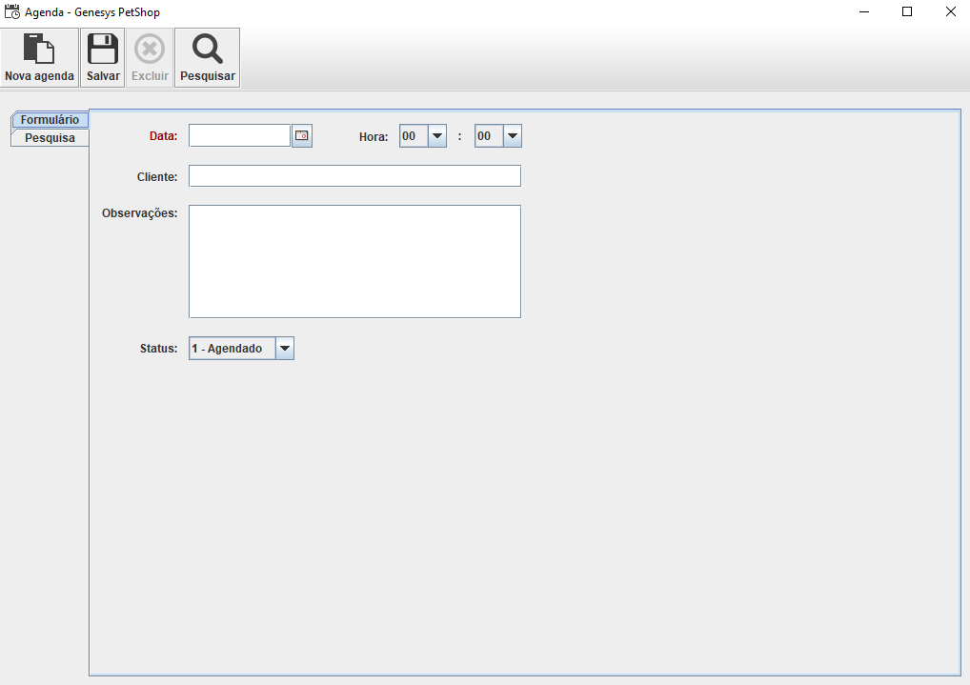
Tela de cadastro da agenda
Clique na aba de pesquisa para ter acesso a sua agenda, como é mostrado na imagem abaixo:
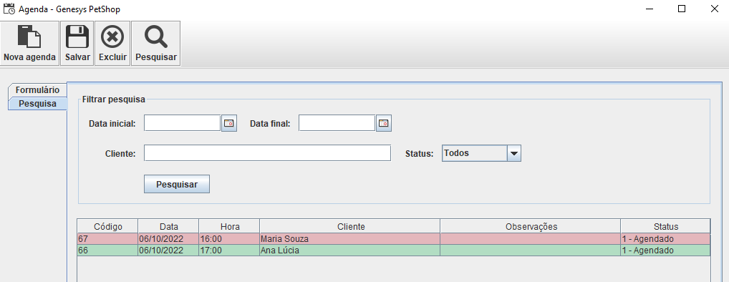
Clicando na aba de pesquisa você irá ter acesso a agenda cadastrada, utilize os filtros da pesquisa para procurar por exemplo o dia de um agendamento. Também perceba que a cor em vermelha representa uma data que já expirou, já a cor verde significa uma data que ainda não expirou.
Módulo de produto
O módulo de produto permite que você tenha seu estoque cadastrado em um só lugar, ele também é um dos módulos mais importantes a ser considerado dentro do sistema. Para que uma venda possa ser realizada é preciso ter seu estoque já cadastrado com os valores corretamente.
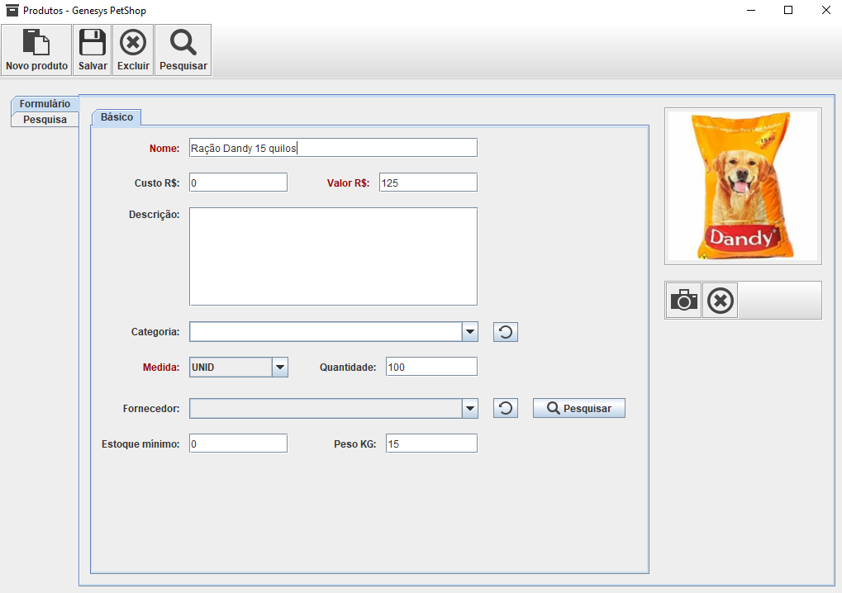
Tela de cadastro de produto de estoque
Ao ser realizada uma venda no PDV o estoque será automaticamente atualizado, quando uma venda é alterada, ou excluída, o estoque também será automaticamente atualizado.

Módulo de serviço
O módulo de serviço permite que você tenha a tabela com os valores dos serviços prestados por sua empresa em um só lugar, ele também é um dos módulos mais importantes a ser considerado dentro do sistema. Você poderá prestar seus serviços e fazer os lançamentos no módulo de vendas, assim você terá a sua tabela de serviços com os devidos valores acessíveis dentro do módulo de vendas também.
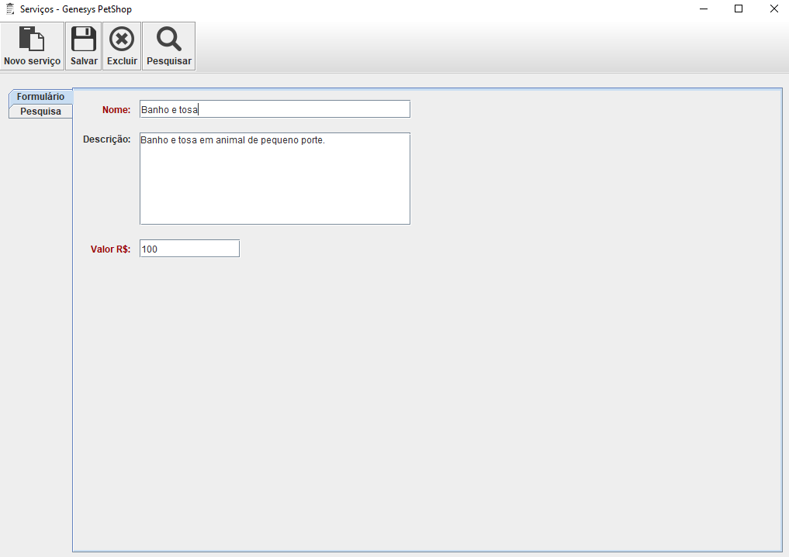
Tela de cadastro de serviço
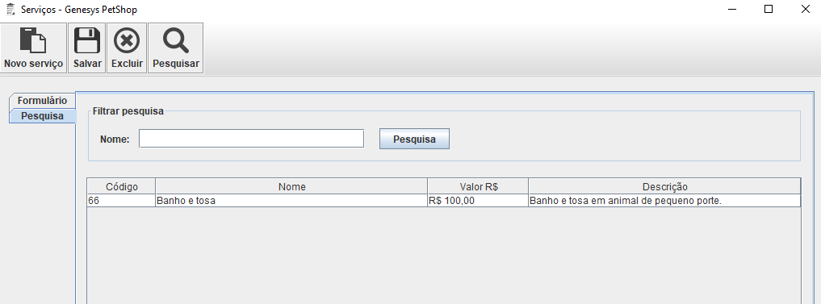
Tela com os serviços cadastrados
Portanto todo serviço que sua empresa irá prestar como (Tosa, Banho, Vacinas, Etc.) poderão ser cadastrados neste módulo.
Módulo de venda
O módulo de venda permite que você tenha todas as suas vendas cadastradas em um só lugar, ele também é um dos módulos mais importantes a ser considerado dentro do sistema. Você poderá vender seus produtos e serviços mantendo o controle do seu estoque de forma mais organizada, graças as movimentações automáticas em cada venda.
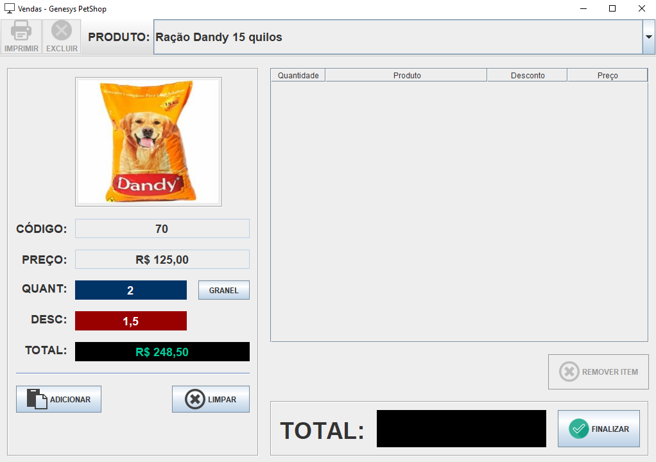
Tela do PDV do sistema.
Você pode vender o produto a granel também, para isto ao lado da quantidade clique no botão granel e na janela que se abrir informe o valor, ou o peso desejado, fazendo isto o sistema irá calcular a quantidade pelo valor informado, ou pelo peso informado.
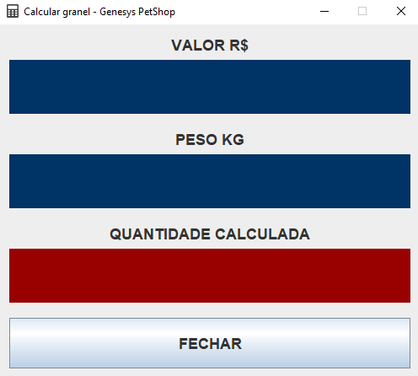
Clicando em finalizar você terá acesso a outra janela, na janela que se apresentará você pode informar a forma de pagamento, parcelas e visualizar o troco se o pagamento foi realizado em dinheiro.
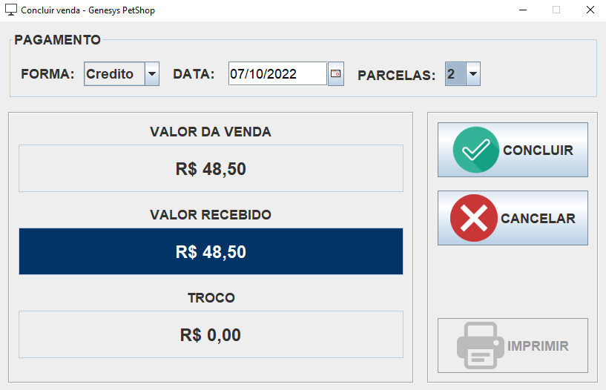
Tela de concluir venda.
Após finalizar a venda o botão de imprimir estará habilitado, clicando neste botão você irá ter acesso ao PDF do comprovante da venda, podendo imprimi-lo.
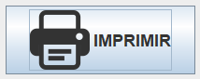
Todas as vendas realizadas irão constar no financeiro como contas a receber, no caso de parcelamentos serão lançadas parcelas conforme o indicado na conclusão da venda. Outro fator a se atentar é que somente vendas parceladas irão constar como não pagos, os demais como pix, débito, ou dinheiro irão constar como pagos.
Na imagem acima temos uma venda de R$ 250,00 em duas parcelas de R$ 125,00 cada, repare que a situação se encontra em aberto, quando o pagamento for realizado basta altera-lo para pago dentro do módulo financeiro já que está ligado as vendas.
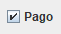

Módulo de empresa
O módulo de empresa permite que você tenha a os dados da sua empresa cadastrado em um só lugar. Estes dados serão utilizados nos comprovantes de pagamento do PDV.
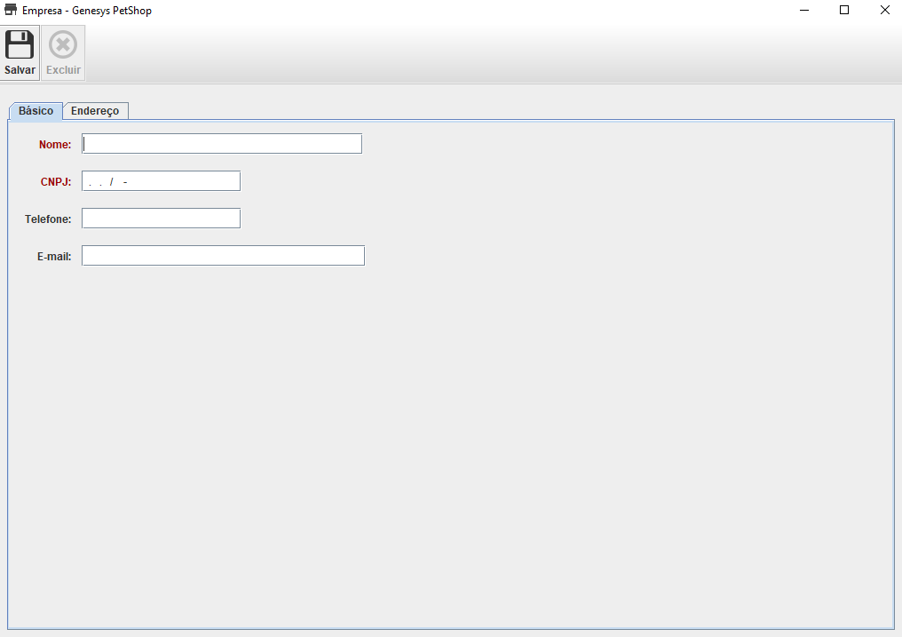
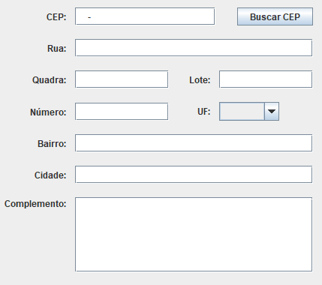
Você irá cadastrar os dados básicos e também os dados relativos ao endereço da sua empresa.

Módulo de vacina
O módulo de vacina permite que você tenha a relação de vacinas aplicadas nos animais dos clientes em um só lugar. Este módulo só estará disponível quando um animal já estiver sido cadastrado previamente, assim os animais do seu cliente terão as vacinas aplicadas em dia corretamente.
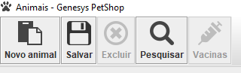
Repare que ao abrir o módulo de vacina, o ícone de vacina estará desabilitado, ele só estará habilitado assim que o cadastro de um animal estiver em aberto.
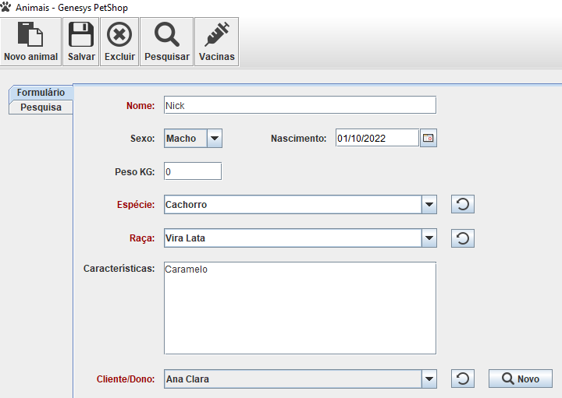
Tela de cadastro de animal, aqui pode-se ver que o cadastro do animal está aberto.
Repare na imagem abaixo, que o ícone de vacina agora está habilitado, após se abrir o cadastro de um animal.
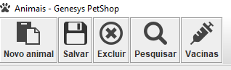
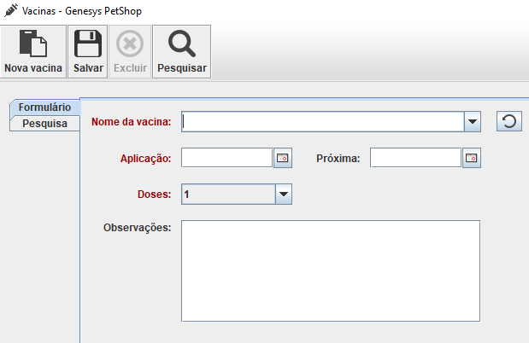
Tela de cadastro de vacina.
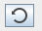
Quando uma vacina já foi cadastrada o nome dela estará disponível para ser utilizado nos próximos cadastros, para atualizar esta lista clique no ícone que os nomes já utilizados estarão disponíveis no campo de cadastro de nomes.
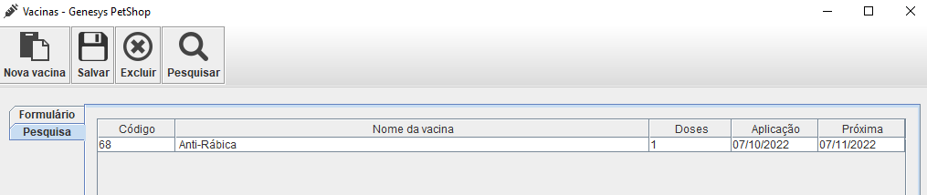
Na aba de pesquisa podem ser visualizadas as vacinas já aplicadas.

Módulo de fornecedor
O módulo de fornecedor permite que você tenha cadastrado todos os seus fornecedores em um só lugar. Você poderá utilizar o cadastro dos fornecedores no módulo de cadastro de produtos do seu estoque.
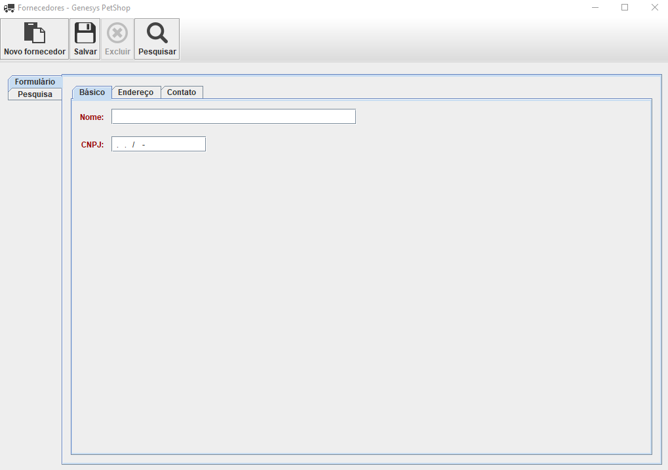
Tela de cadastro de fornecedor.
Repare na imagem abaixo, ela faz parte do módulo de cadastro de produto, você poderá informar quem é o fornecedor daquele produto no seu estoque.

Módulo financeiro
O módulo financeiro permite que você tenha todo o seu financeiro cadastrado em um só lugar, ele também é um dos módulos mais importantes a ser considerado dentro do sistema e deve-se ter uma atenção especial a este módulo. Todo lançamento dentro do financeiro tem o nome de título, um título pode ser uma receita ou uma despesa da empresa.
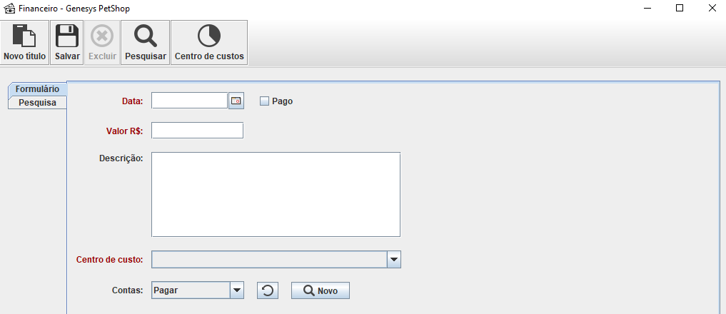
Tela de cadastro do módulo financeiro.
Repare que dentro do formulário de cadastro do financeiro, temos um campo chamado centro de custo, o centro de custo é um departamento da sua empresa onde os custos são alocados, ou receitas são obtidas, no caso da venda de um produto por exemplo teremos o centro de custo 2.1.2 - Vendas no balcão.
Lançamento de uma venda, repare que o centro de custo é 2.1.2 - Vendas no balcão.
Basicamente você poderá lançar um título como uma receita ou uma despesa, respectivamente contas a pagar e contas a receber. Quando um pagamento ou recebimento for efetivado você deve marcar como pago o campo abaixo:
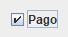
Marque como pago esta caixa e salve a alteração.

Backups
Para fazer o backup do sistema primeiramente é preciso não estar com o sistema aberto, caso o sistema esteja aberto a cópia do banco de dados não irá funcionar. Repare na imagem abaixo que o sistema não está aberto:
1 - Sabendo disto vá até a pasta onde está o sistema e veja a seguinte estrutura:
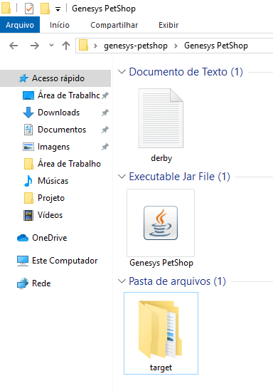
2 - Volte até a pasta fora do sistema como é mostrado abaixo:
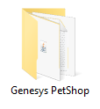
3 – Crie uma pasta em algum outro local seguro e copie esta pasta para lá como é mostrado no exemplo abaixo:
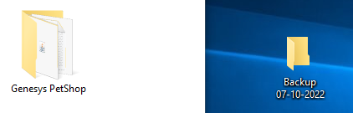
4 – Faça backups periódicos do seu sistema da forma como foi mencionado.
O processo de backup é basicamente copiar a pasta de instalação do sistema para outra pasta, feito isto você poderá enviar estes dados para algum serviço de nuvem para a sua preferência, ou algum dispositivo de armazenamento.
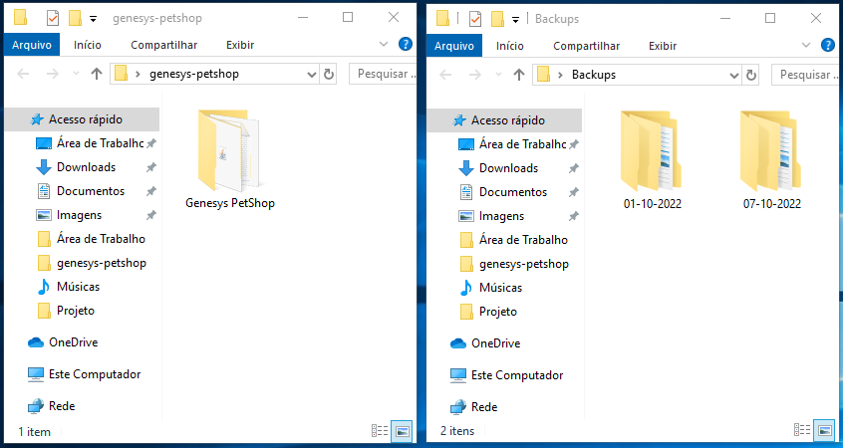
Apenas ressaltando que o backup só deve ser realizado copiando a pasta do sistema para outra pasta e com o sistema fechado.

Suporte
Para mais suporte você poderá acessar o site www.taimber.com, também temos outros sistemas em nosso catálogo.

Genesys PetShop | Documento de suporte | 2022
Desenvolvedor – Taimber Software

